Teljes folyamat: https://www.szamlazz.hu/nav-online-szamlazas-regisztracios-segedlet/

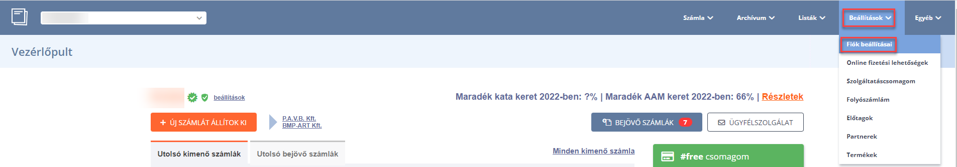

Maybe, the following screen can appear at the start / a kezdő képernyő lehet ez:

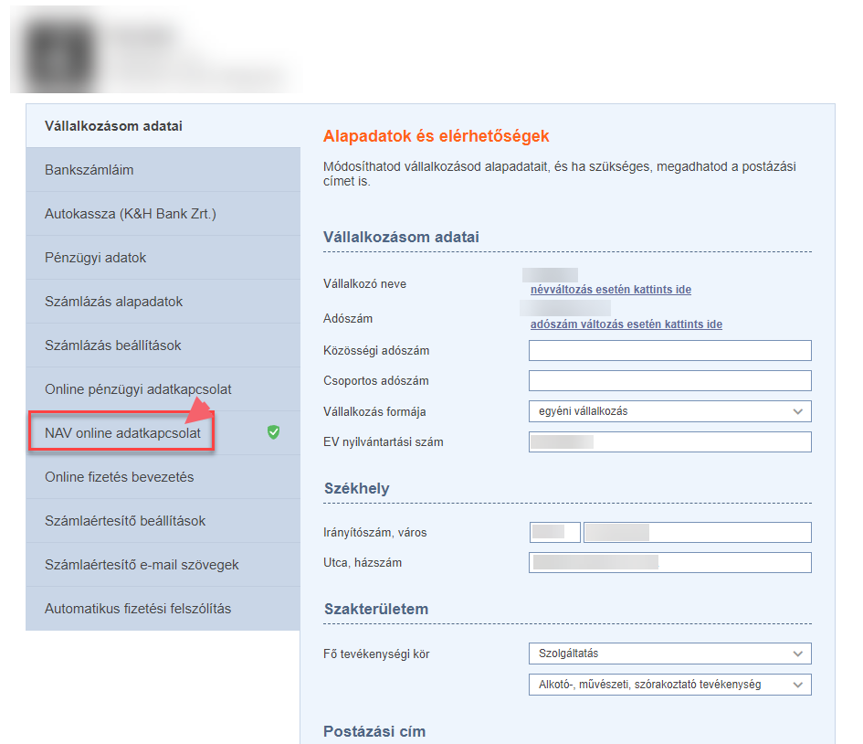

After click / Kattintás után:

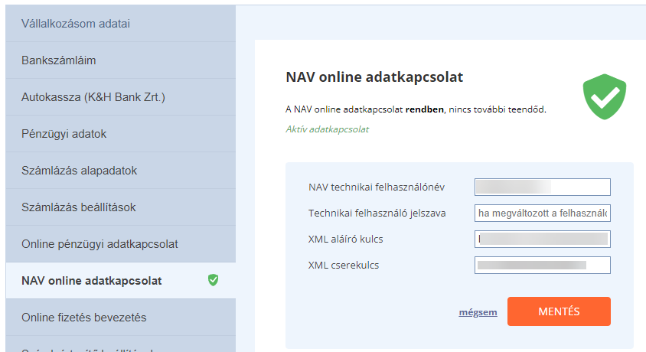

„NAV technikai felhasználónév” field: copy the same

„Technikai felhasználó jelszava” field: copy the password

„XML aláíró kulcs” field: copy the same

„XML cserekulcs” field: copy the same

Then „Mentés”

